YUAN 4-20mA ISOLATION AMPLIFIER
ISO 系列 ISO 4-20mA 3KVAC隔离 4-20mA电流环隔离 IC SIP12脚封装

特点： 应用：
● ·低成本、小体积、标准SIP12阻燃封装 ·模拟信号数据隔离、采集
● ·信号输入 / 输出3000VAC隔离电压 ·隔离4-20mA信号传输
● ·输入输出无需外部电源供电、无需外接元件 ·工业现场信号隔离
● · 4-20mA电流输入/输出精度高（失真<0.2%） ·地线干扰抑制
● ·工业级宽温度（-45—+85 ℃） ·信号长线无失真传输
● ·（7.5—32V）超宽范围输入电压 ·仪器仪表信号收发
● ·高线性度（非线性度<0.2%） ·电力监控、医疗设备隔离安全栅
● ·频率响应（小信号带宽）：2KHZ（Io=20mA）
● ·低阻抗（压降<2V）

说明： ISO 4-20mA电流环隔离芯片是单片两线制隔离接口芯片，该IC内部包含有电流信号调制解调电路、信号耦合隔离变换电路等。很小的输入等效电阻，使该IC的输入电压达到超宽范围（7.5—32V），以满足用户无需外接电源而实现信号远距离、无失真传输的需要。内部的陶瓷基板、印刷电阻工艺及新技术隔离措施使器件能达到3KVAC绝缘电压和工业级宽温度、潮湿、震动的现场恶劣环境要求。ISO 4-20mA系列产品使用非常方便无需外接任何元件即可实现4-20mA电流环隔离或信号一进二出、二进二出等变换功能。

产品最大绝对额定值

Continuous Isolation Voltage （持续隔离电压） 3000Vrms
Vin （输入最大电压） 32V
Junction Temperature （工作温度） +85℃
Storage Temperature （存贮温度） +150℃
Lead Temperature （焊接温度） +300℃
Output Short to Common （输出短路时间） 可持续
产品通用参数

参 数 | 条 件 | 最小值 | 典型值 | 最大值 | 单位
隔离电压 AC，60Hz  绝缘阻抗  漏电流 | 10S  240Vrms，60Hz | 3000 | 10¹²‖1  0.5 |  | Vrms  Ω‖Pf  uA
温漂  非线性度 |  |  | ±50  ±0.1 | ±100  ±0.2 | PPm/℃  %FSK
输入信号电压范围 |  | 7.5 |  | 32 | V
输出线性范围  输出电流 Io  输出压降 Voh | Io=20mA | 0.1 | 4  2 | 20  40 | mA  mA  V
输出信号纹波 |  |  |  | 5 | mV
频率响应（小信号带宽） | Io=20mA |  | 2 |  | KHz

YUAN 4-20mA ISOLATION AMPLIFIER
ISO 系列 ISO 4-20mA 3KVAC隔离 4-20mA电流环隔离 IC SIP12脚封装

外形尺寸

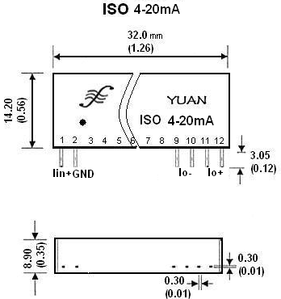

引脚描述
Pin引脚 | 引脚功能说明
1 | Iin+ | 信号输入
2 | GND | 信号输入
3~8 |  | 空脚
9 | Io- | 信号输出
10 | Io- | 信号输出
11 | Io+ | 信号输出
12 | Io+ | 信号输出

*产品设计与规格如有更改,恕不另行通知。

深圳市顺源科技有限公司
TEL：0755-21166981(高先生)
FAX：0755-21166981
E-MAIL：ggxx123@tom.com sy1@sun-yuan.com

